SỞ GIÁO DỤC VÀ ĐÀO TẠO  **ĐỀ THAM KHẢO KIỂM TRA HỌC KÌ I**

THÀNH PHỐ HỒ CHÍ MINH **NĂM HỌC 2023 - 2024**

**TRƯỜNG TH, THCS VÀ THPT**

**QUỐC TẾ Á CHÂU**

**ĐỀ CHÍNH THỨC**

**MÔN: TOÁN - KHỐI 6**

*(Thời gian: 90 phút, không tính thời gian giao đề)*

*___________________________________________________________________*

*Họ tên học sinh*: **----------------------------------------------***Lớp*: **--------------** *SBD*: **-----**

***(Học sinh lưu ý làm bài trên giấy thi, không làm trên đề)***

# Phần 1. Trắc nghiệm khách quan. *(3,0 điểm)*

Hãy chọn phương án đúng trong mỗi câu dưới đây:

**Câu 1:** Tập hợp các số tự nhiên khác 0 mà nhỏ hơn 5 là

**A**. {1; 2; 3; 4}. **B**. {0; 1; 2; 3; 4}. **C**. {0; 1; 2; 3; 4; 5}. **D**. {1; 2; 3; 4; 5}.

**Câu 2:** Trong các số 323; 7421; 246; 7830. Số chia hết cho 9 là

**A**. 323 **B**. 7421. **C**. 246. **D**. 7830.

**Câu 3:** Số đối của −10 là:

**A**. 8. **B**. −10. **C**. −7. **D**. 10.

**Câu 4:** Tập hợp tất cả các ước số nguyên của 5 là:

**A**. Ư(5) = {1; 5}. **B**. Ư(5) = {−5; −1; 0; 1; 5}.

**C**. Ư(5) = {−1; −5}. **D**. Ư(5) = {−5; −1; 1; 5}.

**Câu 5:** Hình nào dưới đây là hình thoi?

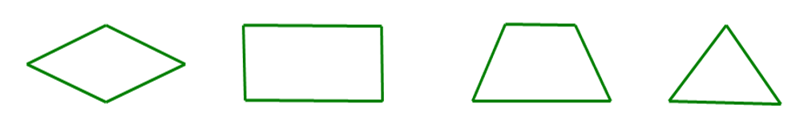

**A**. **B**. **C**. **D**.

**Câu 6:** Yếu tố nào sau đây không phải của hình chữ nhật?

**A**. Hai cặp cạnh đối diện song song. **B**.Có 4 góc vuông.

**C**.Hai đường chéo vuông góc với nhau. **D**.Hai cặp cạnh đối diện bằng nhau.

**Câu 7:** Danh sách học sinh nhóm 2 của lớp 6A.

|  |  |
| --- | --- |
| **STT** | **Họ và tên** |
| 1 | Nguyễn Hoàng Anh |
| 2 | Bùi Minh Hằng |
| 3 | 0909335213 |
| 4 | Lê Ngọc Diệp |

Bạn số mấy cung cấp thông tin không hợp lí:

**A**. 1. **B**. 2. **C**. 3. **D**. 4.

**Câu 8:** Kết quả kiểm tra môn Toán của học sinh lớp 6A được cho trong bảng sau:

|  |  |  |  |  |  |  |  |  |  |  |
| --- | --- | --- | --- | --- | --- | --- | --- | --- | --- | --- |
| Điểm | 1 | 2 | 3 | 4 | 5 | 6 | 7 | 8 | 9 | 10 |
| Số HS | 0 | 0 | 0 | 1 | 1 | 5 | 4 | 3 | 4 | 2 |

Số học sinh đạt điểm Giỏi (từ điểm 8 trở lên) là:

# A. 14. B. 6. C. 3. D. 9.

# Câu 9: Các vị trí a, b, c ở hình sau đây biểu diễn các số nguyên nào?

# 

**A**. −6; −2 và 3. **B**. 3; −2 và −6 **C**. 2 và 6. **D**. −2 và −6.

**Câu 10:** Phép tính (−47).52 + 48.(−47)có kết quả là

**A.** 1000. **B**. − 4 700. **C**. 4 700. **D**. 148.

**Câu 11:** Trong biểu đồ tranh bên dưới, số máy cày của xã B là:

**A**. 25 máy cày**B**. 50 máy cày**C**. 45 máy cày**D**. 40 máy cày

**Câu 12:** Bạn An đi nhà sách mua 10 quyển tập, 5 bút bi, 2 bút chì. Biết giá một quyển tập là 7 500 đồng, một cây bút bi là 5 000 đồng, một cây bút chì là 3 000 đồng. Nhà sách đang khuyến mãi giảm giá 20 000 đồng cho mỗi đơn hàng có tổng giá trị hóa đơn trên 100 000 đồng. Hỏi bạn An cần thanh toán bao nhiêu tiền?

**A**. 106 000 đồng. **B**. 126 000 đồng. **C**. 100 000 đồng. **D**. 86 000 đồng.

# Phần 2: Tự luận *(7,0 điểm)*

## Câu 1: (2,5 điểm)

a) Liệt kê các số nguyên tố nhỏ hơn 20.

b)Sắp xếp các số nguyên sau theo thứ tự tăng dần: –5; 0; 7; –3; –12.

c)Viết tập hợp A các ước nguyên của 6.

d)Tính giá trị của biểu thức {100 : [45 – 45: (–9)] – 32}. 5 + 2. 52

## Câu 2: (2,25 điểm)

a)Tính giá trị biểu thức 42 . 43 : 43 – 20220 + 12023

b) Tìm x biết, (–4).x + 9 = 213

c) Một lớp học có 12 bạn nữ và 18 bạn nam. Các bạn muốn chia lớp thành các nhóm nhỏ gồm nam và nữ đều nhau. Hỏi có thể chia nhiều nhất bao nhiêu nhóm học sinh? Khi đó, mỗi nhóm có bao nhiêu bạn nam, bao nhiêu bạn nữ?

## Câu 3: (1,25 điểm) Một mảnh vườn có dạng hình chữ nhật với độ dài hai cạnh là 6m và 4m.

a) Em hãy tính diện tích của mảnh vườn đó.

b) Dọc theo các cạnh của mảnh vườn, người ta trồng các khóm hoa, cứ 25cm trồng một khóm hoa. Tính số khóm hoa cần trồng.

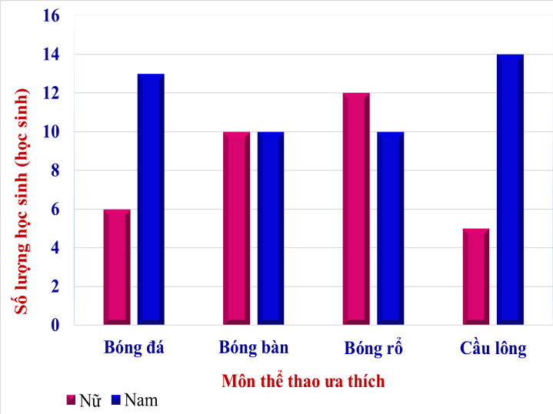**Câu 4: *(1,0 điểm)*** Cho biểu đồ cột kép biểu diễn mức độ yêu thích các môn thể thao của học sinh lớp 6A.

Từ biểu đồ bên em hãy cho biết:

a)Học sinh nữ thích môn thể thao nào nhất?

b) Môn thể thao nào có số học sinh yêu thích chênh lệch nhiều nhất, số lượng chênh lệch là bao nhiêu?

**---HẾT---**

***Học sinh không được sử dụng tài liệu. Giám thị không giải thích gì thêm.***